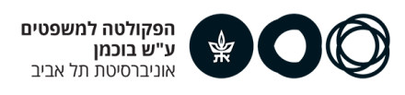

**הפקולטה למשפטים ע"ש בוכמן**

**מתכבדים להזמינך לטקס הענקת תעודות מטעם   
הדקאן על הצטיינות בשנת הלימודים תשע"ז**

הטקס יתקיים ביום ראשון, 25 במרץ 2018   
ט' בניסן תשע"ח, בשעה 18:00,  
באולם "כס המשפט" ע"ש מלכה ברנדר,

בניין טרובוביץ, הפקולטה למשפטים.

ברכות

**פרופ' שרון חנס,** דקאן

הרצאת אורח

**ד"ר אמיר גילן,** החוג לארכיאולוגיה ותרבויות   
המזרח הקדום, אוניברסיטת תל אביב

*"וכי יכייר מישהו חומר לצלמית, כישוף הוא!" –   
מאגיה ומשפט בעולם החיתי*

**הענקת תעודות למצטיינים**

התכנסות וכיבוד קל בשעה 17:45

מקבלי התעודות יכולים להזמין לטקס שני אורחים לכל היותר

נא אשרו השתתפותכם עד ליום 18 במרץ 2018

במייל : [ravitz@tauex.tau.ac.il](mailto:ravitz@tauex.tau.ac.il)

**25 . 03 .18**